Lunes
27
de junio

1° de Secundaria
Geografía

Las redes de comunicaciones y transportes

Aprendizaje esperado: examina la función del comercio, las redes de comunicaciones y transportes en la interdependencia económica entre países.

Énfasis: identificar la distribución de las redes de comunicaciones y transportes, así como su relevancia económica, a nivel mundial.

¿Qué vamos a aprender?

El desarrollo de esta sesión tiene como propósito: que identifiques la distribución de las redes de comunicación y transporte, así como su relevancia económica a nivel mundial.

Para el desarrollo de esta sesión lo único que vas a necesitar es:

- Cuaderno de notas de la asignatura
- Libro de texto y
- Bolígrafos

Te recomiendo anotar la fecha, el título de la sesión y los conceptos que consideres más importantes.

También es necesario que, si en el transcurso de la sesión te surgen dudas, las anotes para que posteriormente tu maestro o maestra pueda ayudarte a aclararla.

¿Qué hacemos?

Mira a tu alrededor y piensa en cómo llegaron todos los objetos que te rodean a ese lugar. Por ejemplo, el televisor, el libro de texto, las cortinas.

¿Crees que alguno provenga de algún lugar lejano? ¿De dónde? ¿En qué medio de transporte habrá sido trasladado?

Todos los objetos que te rodean se produjeron en un sitio, se transportaron a un almacén o a una tienda, alguien los compró y los llevó a donde se encuentran ahora.

El ciclo de las actividades económicas terciarias.

Recuerda que en esta sesión se hablará específicamente de las redes de comunicaciones y transportes, las cuales pertenecen al sector terciario.

Y aunque estas actividades no producen bienes materiales, ponen los productos de los sectores primario y secundario a disposición de las personas.

Por ejemplo, por medio de los sistemas de transportes.

Como ya sabes el espacio geográfico es dinámico y se modifica de acuerdo con la suma de las actividades económicas, incluidas las actividades terciarias

Éstas, a su vez, incluyen a los servicios, las comunicaciones y los transportes, que pueden ser de pasajeros o de carga.

Las actividades económicas pertenecen a un ciclo, que comienza con la producción, que se refiere a la generación de bienes; la circulación, que implica el traslado de estos bienes o productos; el comercio, que tiene que ver con la compra y venta de estos mismos bienes o productos; y, el consumo, que culmina con la satisfacción de una necesidad o necesidades.

En la sociedad actual, los espacios están más interconectados gracias a las nuevas Tecnologías de la Información y la Comunicación (TIC´s).

Incluso en la actualidad, el desplazamiento de personas, mercancías e información es muy veloz y abarca -en el proceso de intercambio-, lugares muy distantes.

A nadie le sorprende encontrar banderas mexicanas hechas en China, o Vietnam o Bangladesh.

Tampoco resulta extraño comer quesos franceses o recibir en tiempo real, las noticias de cualquier parte del mundo.

Todo esto es posible gracias a los sistemas modernos de transporte, información y comunicación.

Hoy en día, es más fácil y rápido comunicarse a través de las tecnologías de la información y las redes sociales; sin embargo, no siempre fue así.

Los medios de comunicación tradicionales son el radio, la televisión, el teléfono fijo y los medios impresos, como las revistas, los periódicos y los libros.

Asimismo, antes de que el correo electrónico fuera accesible, se usaba el correo postal para enviar cualquier tipo de carta, notificación o documento.

De ahí, que una carta de amor tardará meses en llegar; por ejemplo, de México a Francia y viceversa.

A partir de la década de los años 90, hubo un cambio radical en la forma de comunicarnos que se debió a la apertura de las Tecnologías de la Información y la Comunicación, computadoras, teléfonos móviles e internet, a la población civil, ya que antes eran de uso exclusivo militar.

En otro ejemplo, gracias a estas tecnologías y redes de información, el flujo del dinero se ha acelerado y se han simplificado los esquemas y protocolos bancarios para el envío y recepción de dinero.

Tal es el caso del aumento en el envío y recepción de remesas de Estados Unidos a México por parte de la población migrante a sus familiares, durante las últimas décadas.

¿Tú cómo te comunicas con tus seres queridos?

Puede ser que, a través del teléfono, el celular, y a través de las redes sociales, puede ser el uso del correo electrónico y el teléfono fijo.

¿Qué son los medios de comunicación?; es decir, todos saben qué son los medios de comunicación porque los usamos a diario; pero ¿cómo se definen?

En lengua materna español viste que la comunicación implica un remitente o emisor, un mensaje y un destinatario o receptor; pero ¿cómo se relaciona esto con lo que se está diciendo sobre las tecnologías de la información y la comunicación?

Desde el punto de vista de la Geografía los medios de comunicación se refieren a todas aquellas tecnologías que sirven para establecer relación entre distintos lugares y personas, los y las cuales representan emisores y receptores al mismo tiempo.

Recuerda que en la actualidad existen muchos medios de comunicación, desde el correo postal o el telégrafo, que son cada vez menos usados, hasta la comunicación satelital y el internet que permiten el empleo del teléfono fijo, el teléfono celular o la mensajería instantánea. También se incluyen los medios de comunicación masiva, como la prensa, la radio o la televisión.

Además, la importancia de las redes de comunicación se vincula con el tamaño de su cobertura territorial, entre mayor sea ésta, mayor será su alcance y difusión, la cual puede ser local, nacional o internacional.

Por otro lado, recuerda que, gracias a los medios de comunicación los consumidores se pueden saber cuáles son los productos y servicios que existen en el mercado; por ejemplo, por medio de la publicidad.

Esta difusión es evidente con más anuncios para la audiencia durante los horarios de mayor visibilidad del medio; o la cantidad de páginas en periódicos y revistas destinadas a los anuncios, y distribuidas estratégicamente para que quien lee, se interese por ciertos productos.

Por ejemplo, el internet es actualmente el medio más importante para la comunicación internacional, ya que permite enviar todo tipo de datos y su crecimiento en número de usuarios a escala global es exponencial.

Mientras que en el año 2000 se estimaba que 7% de la población del mundo tenía acceso a esta red, para el 2017 la cifra llegó a 48%.

¿Te imaginas? Casi, la mitad del mundo está conectada a internet.

Cabe añadir que, los países desarrollados presentan una interconexión mucho mayor; por ejemplo, en Europa, 95.7% de las y los jóvenes tienen acceso a internet, en México 60% de la población; en cambio, en algunos de los países más pobres de África y Asia, menos del 20% de la población joven cuenta con este servicio.

Esta información muestra la relación que existe entre el desarrollo tecnológico y económico, y la disponibilidad y cobertura de los servicios que, recuerda, inciden en la calidad de vida de la población.

En relación con los sistemas de transporte, éstos se refieren a la interacción de los diferentes medios y vías de transporte disponibles en un territorio, que favorecen la movilidad o traslado de personas o mercancías de un lugar a otro. Los medios de transporte son los vehículos que sirven para realizar dichos traslados; por ejemplo, el camión, el barco, el avión o el ferrocarril.

En cuanto al transporte terrestre, se requiere infraestructura de caminos, carreteras puentes y vías férreas, las cuales reciben el nombre de rutas o vías de transporte y, el conjunto de éstas recibe el nombre de: red de transporte.

Los medios de transporte terrestre pueden ser:
- Ferrocarriles
- Trenes subterráneos
- Automóviles
- Autobuses y
- Transportes de carga

Por ejemplo, aquí en México el tren no es un transporte muy utilizado, en cambio en Europa y Japón los trenes son muy populares por su eficiencia y rapidez.

Los trenes de pasajeros en México han perdido importancia desde hace treinta años y sólo queda uno de esa naturaleza, que comunica a Chihuahua con la costa de Sinaloa.

Por otro lado, el transporte marítimo es aquel que se desplaza a través de los océanos, mares, ríos y lagos.

Su importancia radica en la gran capacidad de almacenaje que provee en comparación con otros medios de transporte.

El transporte marítimo es el más adecuado para el traslado de mercancías a escala global.

Finalmente, el transporte aéreo se realiza por medio de aeroplanos, avionetas y aviones. Tiene la ventaja de comunicar países lejanos en tan sólo unas horas, pero su precio es muy elevado y muchas veces para el transporte de mercancías pesadas se agrega un costo adicional que no resulta rentable para las compañías comercializadoras. Así que sólo se utiliza para transportar mercancías o insumos que requieran llegar rápidamente a su lugar de destino, por sus características o demanda, como es el caso de las vacunas contra el COVID.

¿Es por ello que los aviones se utilizan más para el transporte de personas?

Por ejemplo, el Aeropuerto internacional de Shanghái Pudong, en China; cada año moviliza a más de 60 millones de pasajeros.

Entonces se puede concluir que cada medio de transporte ofrece ventajas y desventajas.

Observa a continuación algunas de las principales redes de transporte terrestres, marítimas y aéreas.

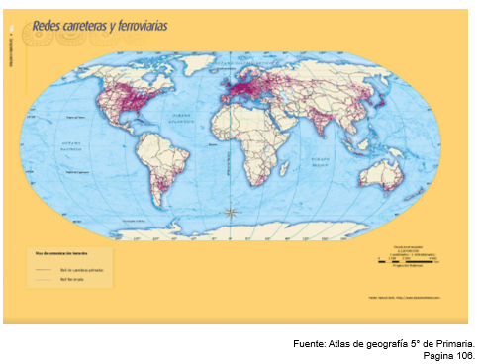

Como observas en la imagen, los países con mayor extensión de carreteras y vías férreas en el mundo son: Los países de la Unión Europea, Estados Unidos, India, Japón y México.

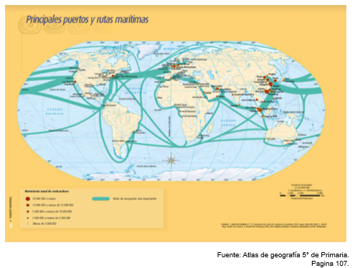

En esta imagen puedes identificar las principales rutas marítimas en el mundo. Las más importantes se ubican en el Atlántico norte y el Pacífico Norte

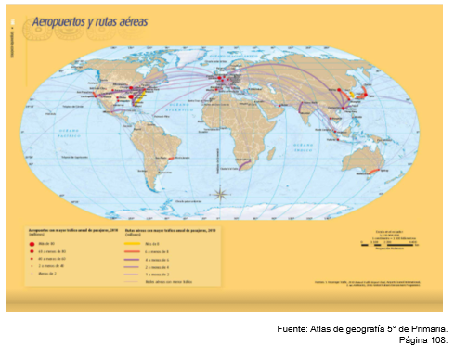

Y en esta última imagen se pueden apreciar los aeropuertos con mayor volumen de vuelos, tanto de pasajeros como de carga; son el de Atlanta en Estados Unidos de América; el de Pekín, en China; el de Heathrow, en Londres; el de Tokio Haneda, en Japón.

El reto de hoy

Plática con tus familiares cuáles de los medios de comunicaciones y transportes son los que más frecuentemente usan y porqué.

Reflexiona sobre el contexto geográfico de la localidad o ciudad en donde vives y relaciónalo con los medios de comunicaciones y transportes a tu alrededor.

¿Sabías que actualmente la transmisión de datos de telefonía móvil en el mundo se realiza por dos vías principales?

Una es mediante grandes extensiones de cables de fibra óptica que cruzan los océanos para conectar al mundo; y, la otra, vía satelital, a través de ondas electromagnéticas transferidas por satélites artificiales que orbitan el planeta Tierra.

Para poder profundizar en todo lo que has visto hasta el momento, te invito a ver y escuchar el siguiente video.

Presta mucha atención del minuto 00:20 al 04:27 y anota lo que consideres más importante, así como tus dudas.

- Redes de comunicación y transporte en el mundo.
https://www.youtube.com/watch?v=S1VDBoAJPqY

Con todo lo visto en esta sesión se puede concluir que en la actualidad se vive en un mundo globalizado en donde se compran y se venden los productos terminados de las industrias y esta acción requiere transportes y comunicaciones eficientes, con el fin de que las mercancías lleguen a las personas.

Los transportes forman redes que interconectan y que son necesarias para el funcionamiento de las actividades económicas, pues son el enlace entre los espacios productivos.

Por otra parte, las redes de comunicación son un vínculo muy importante entre los sectores económicos, pues -a través de ellas- las empresas intercambian información e ideas, y pueden desplegar publicidad para las personas que hacen uso de redes sociales o visitan algún portal de internet.

Las redes de comunicación actuales son casi instantáneas. Esto permite establecer relaciones más fáciles con otros países y personas.

Si deseas conocer más acerca de las redes de comunicaciones y transportes, te invito a consultar tu libro de texto o páginas de internet que sean confiables.

¡Buen trabajo!

Gracias por tu esfuerzo.

Para saber más:
Lecturas
https://libros.conaliteg.gob.mx/secundaria.html

